完善的CCD信号处理器AD9824及其应用

1 引言
CCD是20世纪70年代迅速发展起来的一种新型半导体探测器件。它具有以下突出优点：低噪声输出、动态范围大、量子效率高、电荷转移效率高、光谱响应范围宽、几何稳定性好。 随着C制造和工艺的不断发展，CCD又具备了分辨率高、工作频率高等特点，因此CCD得到广泛的应用[]。CCD的应用离不开高性能的CCD信号处理芯片，本文将介绍一种完善的面向面阵CCD的信号处理器AD9824[]，包括它的内部结构、工作模式、配置方式，以及用内嵌的NiosⅡ软核的FPGA进行管理和应用的方法
2 AD9824的介绍

2.1 主要特点
AD9824是美国ADI（Analog Devices Inc）公司的一款面向CCD的完善的低功耗单通道模拟信号处理器。它内含最高30MSPS的相关双采样（CDS）电路、像素增益放大器（PxGA）、可编程增益放大器（VGA）、14位精度的最高采样率为30MSPS的A/D转换器。AD9824可以工作在三种模式下，对面阵CCD信号、模拟视频信号和普通的交流信号进行A/D转。AD9824以其高精度、高速度的模数转换能力，以及它所具有的完善的性能结构，广泛的应用在工业控制、医疗仪器、科学研究等领域的高精度图像采集系统等。
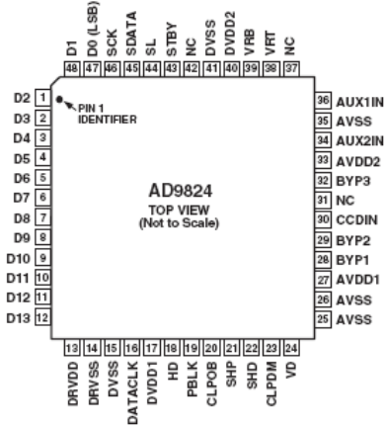
图1 AD9842引脚排列

AD9824的主要特征：
- 14bit、30MHz的A/D转换器
- 30MHz相关双采样（CDS）
- 4dB±6dB，6bit像素增益放大器（PxGA）
- 2dB-36dB，10bit可编程增益放大器（VGA）
- 低噪声箝位电路
- 模拟视频信号预息影功能
- 带可增益放大器和输入嵌位的辅助功能
- 3线串行接口配置
- 3V但电源供电，功耗仅为153mW
- 48脚LFCSP封装，大大节省电路板空间

结构与性能
2．2．1 内部结构

作为一款完善的CCD信号处理器，AD9824内部几乎集成了面向面阵CCD信号采集所需要的所有模块，不仅如此，AD9842还可以对模拟视频以及一般的交流信号直接进行采集，这也是一般CCD信号处理芯片不具备的。图2所示为AD9842的内部结构。从图中，我们可以看到AD9824有三条输入通道：CCDIN、AUX1、AUX2，分别为CCD原始信号、不需要CDS的交流信号和复合视频信号的接口引脚。无论哪条通路进来的信号最后都要通过MUX进入主要的A/D转换通道。通过内部寄存器的配置，AD9824工作在其中一种采集通道下，将会有不同的模块发生作用以完善信号的采集过程。

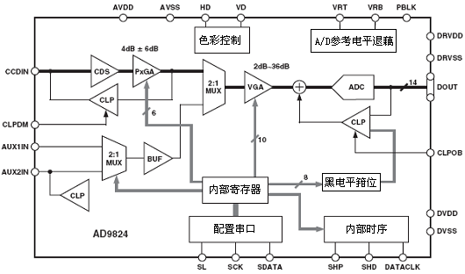

图2 AD9824内部结构

2．2．2 CCD模式

CCD模式主要针对各种黑白、彩色CCD原始信号。对于CCD模式的输入通道有如下7个模块，其中模块（1）到（4）是CCD模式的专用模块，（5）到（7）是公用模块，在此一并介绍。
（1）直流重建：
直流重建的目的是实现直流电平箝位。由于CCD的输出信号因为包含了一个较大的直流成分，这个直流量很容易造成放大器的饱和或者引起共模效应。因此，CCD的输出信号不能往往不能直接加到后续放大器的输入端。直流重建电路的功能是从信号中恢复出优化的信号直流分量，即将叠加在CCD像素上的直流电平恢复到一个希望的值。在实际电路设计中，将CCD输出信号经过一个0.1uF的耦合电容连接到AD9824的CCD信号输入引脚，在耦合电容端产生一个理想的直流偏置电压，可以将CCD信号的直流电平箝位在1.5V左右。
（2）相关双采样（CDS）：
相关双采样（CDS）是根据CCD输出信号和噪声信号的特点而设计，它能消除复位噪声的干扰，对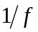噪声和低频噪声也有抑制作用，可以显著改善信噪比，提高信号检测精度。由于CCD每个像元的输出信号中既包含有光敏信号，也包含有复位脉冲电压信号，若在光电信号的积分开始时刻和积分结束时刻，分别对输出信号采样（在一个信号输出周期内，产生两个采样脉冲，分别采样输出信号的两个电平，即一次是对复位电平进行采样，另一次是对信号电平进行采样），并且使得两次采样时间之间的间隔远小于时间常数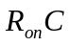（R_{on}为复位管的导通电阻），这样两次采样的噪声电压相差无几，两次采样的时间又是相关的[]。若将两次采样值相减，就基本消除了复位噪声的干扰，得到信号电平的实际有效幅值。图3中所示两个时钟信号SHP、SHD用来进行双采样。

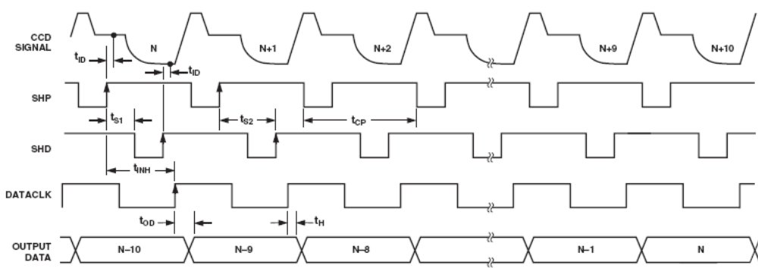

图3 CCD模式时序图

（3）输入箝位：
输入箝位的目的是去除CCD的黑电平偏移。一些面阵CCD信号有很大的黑电平偏移电压，如果不及时将这个偏移量去除，将会对芯片内部VGA电路的可用放大空间有很大的影响。与其它模拟前端芯片的结构不同，AD9824在CCD信号进入芯片后就去除了这个偏移电平，这样做有两个好处：其一是减小对芯片采集通道中的黑电平箝位模块的影响，其二是确保VGA有更大的电压放大的空间。
（4）可编程像素增益（PxGA）
PxGA顾名思义就是针对像素的增益，它可以通过一个可编程的增益放大器同时产生四种不同的增益值，实现对像素的“多元化”增益。这样，输出电压较低的像素可以通过PxGA
适当的放大配合输出电压较高的像素。PxGA有的时候也用在彩色面阵CCD的色彩白平衡。这四种像素增益值可以通过色彩控制电路（color steering）进行选择。AD9824有7种色彩控制模式，满足不同的彩色面阵CCD。由于篇幅所限，具体模式介绍详见AD9824的数据手册。
（5）可变增益放大器（VGA）
AD9842提供了一个分辨率为10位、增益范围为2dB－36dB的VGA，再加上采样通道前端的PxGA大约6dB的增益，AD9824可以为输入信号提供6dB－40dB的增益范围。VGA的增益系数由串口对相应寄存器的进行配置，具体的VGA增益值公式为：
Code Range Gain Equation(dB)
0-1023 Gain=(0.0353)(code) ……………… （1）
公式（1）中的code为相应寄存器的10bit数据值。
（6）黑电平箝位
黑电平箝位环路模块用来移除采样通道中剩余的偏移电压，同时能够跟随CCD黑电平信号的低频变化。它的工作原理是：首先，通过对相应寄存器配置，获得需要的箝位电平，可调范围为0～1020LSB；然后，在信号的消隐期，ADC的输出电压与用户通过寄存器配置的黑电平向比较；最后，比较后的信号通过滤波降低噪声，将修正的信号通过DAC重新输入ADC。通常，黑电平箝位环路应在每个行周期变化一次，但实际上这个环路可以变化得更慢以适应特殊得需要。如果在芯片外部已经有相应的箝位芯片或者电路，AD9824的和电平箝位环路可以通过寄存器的bit5关闭。当这个环路关闭的时候，这个寄存器仍旧可以用来提供可编程的偏移量。
视频信号的黑电平出现在行信号的脉冲中，作为新的一行开始的标志。
（7）A/D转换器
AD9824内部含有一个高速、低功耗的A/D转换器。它的高性能体现在：精度为14位；采样率为30MHz；差分非线性好于0.5LSB；2V的输入幅值范围；更好的抗噪能力。

2．2．3 辅助信号采集模式

AD9824的辅助信号采集功能是其区别于一般CCD信号采集芯片的很大的一个不同点。AD9824不但可以对一般的交流信号进行采样，还能对视频模拟信号直接接口。现面将介绍这种工作模式。图4为辅助信号采集的时序图。

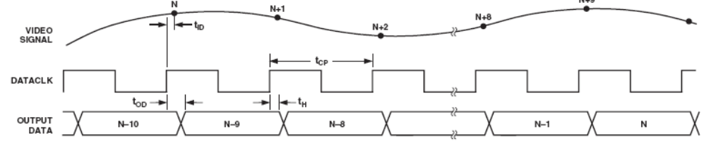

图4 AUX时序图
（1）AUX1模式：
AD9824可以通过配置实现对不需要CDS的交流信号采样。首先，输入的交流信号通过0.1uF的交流耦合电阻与AUX1IN引脚相连。然后，芯片内部的直流偏置电路将输入信号的均值钳位在0.4V左右，即片内ADC的采样范围的中间幅值。VGA模块通过串口配置可以提供范围为0dB－36dB的增益，而且这种增益的变换是以以满足ADC的量程0.4V的电平为基准，即信号大于0.4V的部分被尽可能的放大到ADC的最大量程，小于0.4V的部分电平尽可能减小到接近0V。
（2）AUX2模式：
AD9824还可以对NTSC和PAL制的模拟视频信号进行采样。模式AUX2实现了这一功能。经过配置，AUX2模式的采样通道含有黑电平钳位、增益补偿和ADC三个模块。AUX2模式外部的也需要外部串连一个0.1uF的电容，用来与芯片内部的视频钳位电路配合，钳位电路将自动感知输入信号的负极性电平，然后通过电容进行调整，将视频信号的电平钳制在参考电平，这个参考电平也是通过内部寄存器的配置实现的。需要注意的是，AUX2模式下在VGA模块仅能提供0dB－36dB的增益，这是与其它工作模式不同的，相应的内部寄存器配置只有高9位可用。

2.3 串口配置
AD9824的功能模式配置是通过三线串行接口SL、SDATA、SCK对内部的寄存器写数据实现的,内部寄存器如表1所示。

表1 内部寄存器表
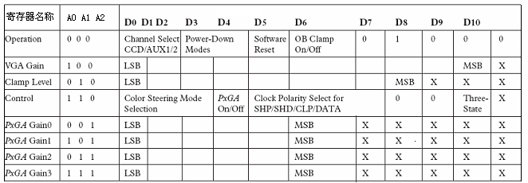

图5为向内部寄存器写数据的时序，需要注意的是：RNW为的低电平时写数据，为高电平时读数据；test bit为内部测试位，必须设置为低电平；只有在SL为低电平时串口数据配置才有效，系统配置更新发生在SL上升沿之后；在读数据时，SDATA在SCK的第五个下降沿后有效，在每个SCK的下降沿时变换。AD9824还支持连续的对内部所有寄存器写的模式，在这种模式下RNW、A0、A1、A2均为的电平，在下一个时钟上升沿的时候，SDATA仍旧为低电平，之后就可以连续的对地址为000到111的各个寄存器有效位写入数据，不用再写地址，非常的方便。

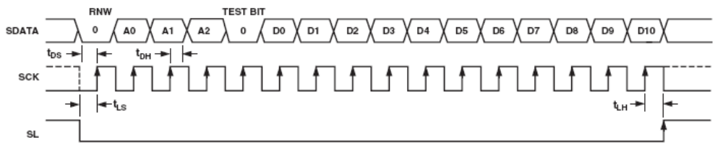

图5 写寄存器时序

注意事项
- 内部上电复位功能：
上电之后，AD9842将花费大约1ms的时间完成内部寄存器的自动复位，并启动内部的校准程序。在这期间，所有对时钟信号和串口的配置都将被忽略，直到内部复位、校准完成后，外部对AD9824的在串口上的配置信号才有效。所以，在对AD9842内部寄存器进行配置的时候要注意在芯片上电之后需要延时至少大于1ms时间。
- 接地和电源
AD9824需要将数字地与模拟地分开布线。数字地节点之间连线要尽量保持连续，以减少退藕电容在电源和旁路引脚以及其接地引脚之间产生的电阻回路。退藕电容要尽量靠近芯片放置。AD9842的电源也推荐将模拟电源和数字电源分开，使用独立的数字电源的好处之一是可以使用较低的数字电源（2.7V），以实现与2.7V的芯片和电路的电平匹配，同时也能降低功耗和由电源电压产生的噪声。
- 数字信号输出
AD9824输出的14位数字信号如果要驱动的负载的电容大于20pF，则需要缓冲器以减少传输噪声。通常，可选择串连电阻作为缓冲器，尽可能近的靠近信号输出引脚放置起到去噪的目的。

3 AD9824的应用
在图像采集系统中，常用的AD9824的应用电路如图6所示。AD9824需要一种为它提供各种时序和串行接口的处理器。例如，在一种高速科学CCD相机系统的设计[]中，使用了AD9824＋CPLD＋51core ASIC的形式，应用CPLD和具有51内核的EZ-USB FX2芯片共同完成对AD9824的控制与配置，其中，EZ-USB FX2负责接收计算机传来的命令，向CPLD发送命令，管理CCD数据的采集、接收、传送，由CPLD产生AD9824和CCD需要的时序。本文将着重介绍一种用FPGA管理AD9824的方法，只用一片内嵌的NiosⅡ软核的FPGA就能完成时序驱动、串口配置、USB接口等功能。

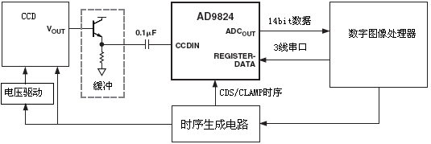

图6 AD9824应用电路图

FPGA即可编程逻辑门阵列，在视频图像采集系统中的应用已经很多，但大多数都是仅使用FPGA完成时序设计，系统的管理通常需要其它的硬件电路提供MCU，这增加了系统的复杂度和成本。由美国Altera公司提出的SOPC技术，将16位或者32位的MCU软核嵌入大容量的FPGA中构成嵌入式系统，将嵌入式系统和FPGA实现有机的融合，NiosII嵌入式处理器是Altera推出第二代用于可编程逻辑器件的可配置的软核处理器，性能超过200DMIPS[]。根据需要,选择Altera公司Cyclone系列的FPGA－EP1C6Q240C8。它包含5980个逻辑单元，相当于l2万门的规模。它具有2个锁相环和频率为200MHz、容量为92160bit的内部RAM，芯片的频率和IO引脚等资源都能很好的达到系统要求。EP1C6能够实现NiosII嵌入式处理器，并且可以通过SOPC Builder配置三种类型NiosII软核，满足不同的性能需要。
对于一个完整的图像采集系统，FPGA内部分为多个模块，其中包括NiosII处理器、AD9824时序产生模块以及其它图像信号处理需要的模块。本文只介绍针对AD9824的NiosII处理器和时序模块。首先，通过QuarterII软件中的SOPC Builder生成一个嵌入式系统如图7所示，设置三条I/O口线作为AD9824配置的串口，14bit的数据线，时钟clk和复位reset是系统自动生成的。然后，用VHDL语言编写程序，用计数器就可以产生所需要的时序，此处不再例举。最后，用Altera公司提供的集成开发环境NiosII IDE对嵌入式系统进行二次开发，完成对AD9824控制、配置的程序。
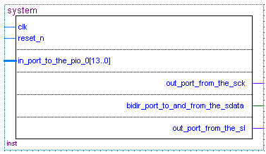
图 NiosII嵌入式系统

4 结束语
作为高性能的CCD信号处理器，AD9824最大的特点就是内部结构完善，工作模式多样，可编程参数配置灵活方便，的功耗小封装，它在高精度、高速度的图像采集应用中有广阔的发展前景。本文详细的阐述了AD9824的基本原理和应用设计方法，并给出了用FPG＋NiosII对AD9824的管理方法，是一种应用于便携式摄像仪器中的好方法。

参考文献：

[?]佟首峰,阮锦,郝志航.CCD图像传感器降噪技术的研究[J].光学精密工程.2000,8(2):140-145.
[?]Analog Devices, Inc. Complete 14-bit 30MSPS CCD signal processor[Z],. http://www.analog.com/en/ prod / 0, 2877,AD9824,00.html, 2002.
[?]潘峰,王利刚. CCD降噪技术研究[J]. 电子技术. 2002,10:24-26..
[?]张大海,姚大志,刘伟,等. 高速科学CCD CAMERA系统设计[J]. 光电工程. 2005,32(11):87-92.
[?]徐光辉,程东旭,黄如. 基于FPGA的嵌入式开发与应用[M]. 电子工业出版社.2006.

